Puse límites al número de **fotografías y videos**.

Antes:

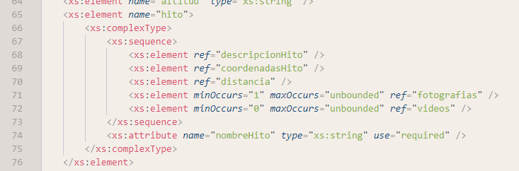

Después:

Cambié los tipos de **coordenadas** de *string* a *double*.

Antes:

Después:

Cambié el tipo de **distancia** de *string* a *integer.*

La **recomendación** de la ruta está restringido a un rango de 0 a 10.

Cambié a tipo entero, añadí el *simpleType* y la restricción con los valores mínimo y máximo.

Antes:

Después:

Cambiar la cabecera tanto del .xml como el .xsd.

Antes:

Después:

